Министерство науки и высшего образования Российской Федерации

Федеральное государственное бюджетное образовательное учреждение высшего образования

“Российский экономический Университет им. Г.В. Плеханова

**Московский приборостроительный техникум**

Специальность 09.02.07 Информационные системы и программирования

(Специалист по информационным системам)

**Отчет**

По дисциплине «Информационные технологии»

|  |  |
| --- | --- |
| Выполнил студент  Группы ИС50-1-22  Ненашев Николай Максимович | Проверил преподаватель  Павлова Анастасия Витальевна |

Содержание

**Активный образ жизни** 3

**Лучший отдых** 3

**Где находится гора Эверест** 3

**Как добраться до Эвереста** 4

**Интересные факты об Эвересте** 4

**Название горы** 5

**Список литературы** 6

# **Активный образ жизни**

**Лучший отдых** — это смена деятельности. Именно под таким лозунгом, кроме всем известного «лучше гор могут быть только горы», многочисленные поклонники активного образа жизни штурмуют новые высоты. И самая желанная для альпинистов вершина — гора Эверест. В статье собрали всю информацию об этом впечатляющем восьми тысячнике.

## **Где находится гора Эверест**

У Эвереста есть и другое название — Джомолунгма. Это самая высокая вершина нашей планеты, относящаяся к горной системе Гималаев. Она находится на границе Непала и китайского Тибета. У Эвереста два пика:

* Северный, высотой 8848 метров над уровнем моря, в Тибете.
* Южный, высотой 8760 метров, со стороны Непала.

На южном склоне горы снег не задерживается и соскальзывает вниз — настолько крутые там скалы. Ледники, покрывающие основную часть горы, доходят до пятикилометровой высоты. Географические координаты Джомолунгмы на карте мира — 27°59′17″ северной широты 86°55′31″ восточной долготы.

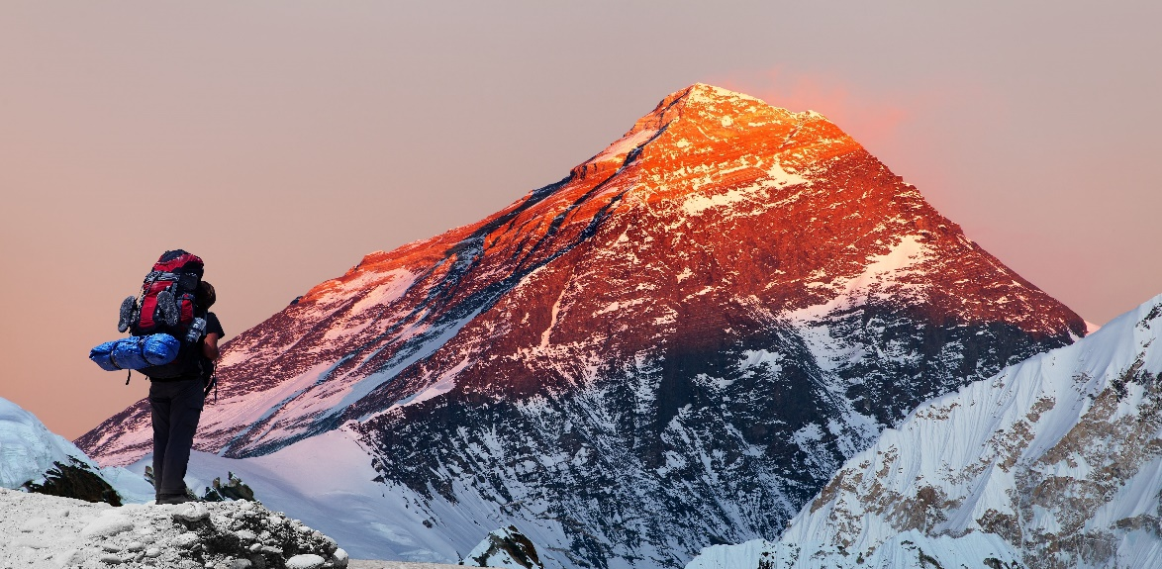

Рисунок 1 - Гора Эверест на закате

[1]

# **Как добраться до Эвереста**

Отвечая на вопрос, как добраться до Эвереста, важно понимать, что оказаться у подножья и на вершине — задачи совершенно разные. И первую решить куда проще.

Между Россией и Непалом нет прямого авиасообщения, так что лететь придётся с пересадками. В основном стыковки предлагают в Дохе, Дубае, Дели. В столице Непала Катманду путешествие не заканчивается. Далее нужно лететь внутренними авиалиниями до Луклы. Добраться можно и по земле, но времени придётся потратить значительно больше. Дороги есть только до деревни Саллери, откуда до Луклы идти примерно три дня. Из Луклы стартуют пешие маршруты к базовому лагерю Эвереста. Треки туда и обратно обычно занимают 10–16 дней. Таким образом, на отпуск в Непале стоит закладывать минимум 2–3 недели. Нести вещи к базовому лагерю можно самостоятельно или воспользовавшись услугами местных — шерпов.

Китай на неопределённый срок закрыл базовый лагерь со своей стороны из-за сильной засорённости склонов. Однако и прежде требовалось отдельное разрешение от властей страны на въезд в Тибет.

## **Интересные факты об Эвересте**

Всё, что нужно знать о путешествии на Эверест до путешествия к подножию или восхождения.

Гималайские горы — это хребет между Тибетским плато и Индийским субконтинентом. 225 миллионов лет назад, во времена существования суперконтинента Пангея, в мировом океане Тетисе дрейфовал остров, который сегодня известен нам как страна Индия. После распада Пангеи Индия столкнулась с будущей Евразией. Два тектонических массива обладали примерно одинаковой плотностью, поэтому их «встреча» не привела к затоплению края одного и возвышению другого, как это бывает в подобных случаях. Берега плит сминались в течение десятков миллионов лет, в результате чего образовались единый материк и горный хребет Гималаи, который, к слову, считается одним из самых молодых на планете.

# **Название горы**

С незапамятных времён тибетские монахи называли гору Джомолунгмой, что переводится с китайского как «Богиня-мать Земли». Непальцы же дали высочайшему пику планеты имя Сагарматха, что значит «Небесная вершина». Миссионеры из Франции, добравшиеся до Гималаев в XVIII веке, условно обозначали гору как Ронгбук, по имени тибетского монастыря на её склонах, однако оно не прижилось. Устоявшимся названием Эверест мы обязаны английскому географу сэру Джорджу Эвересту, вице-президенту Королевского географического общества, посвятившему жизнь изучению геодезии в Индии. В частности, он фиксировал горные вершины Гималаев. Необходимо отметить, что сам Эверест не оценил идею присвоить высочайшей вершине своё имя.

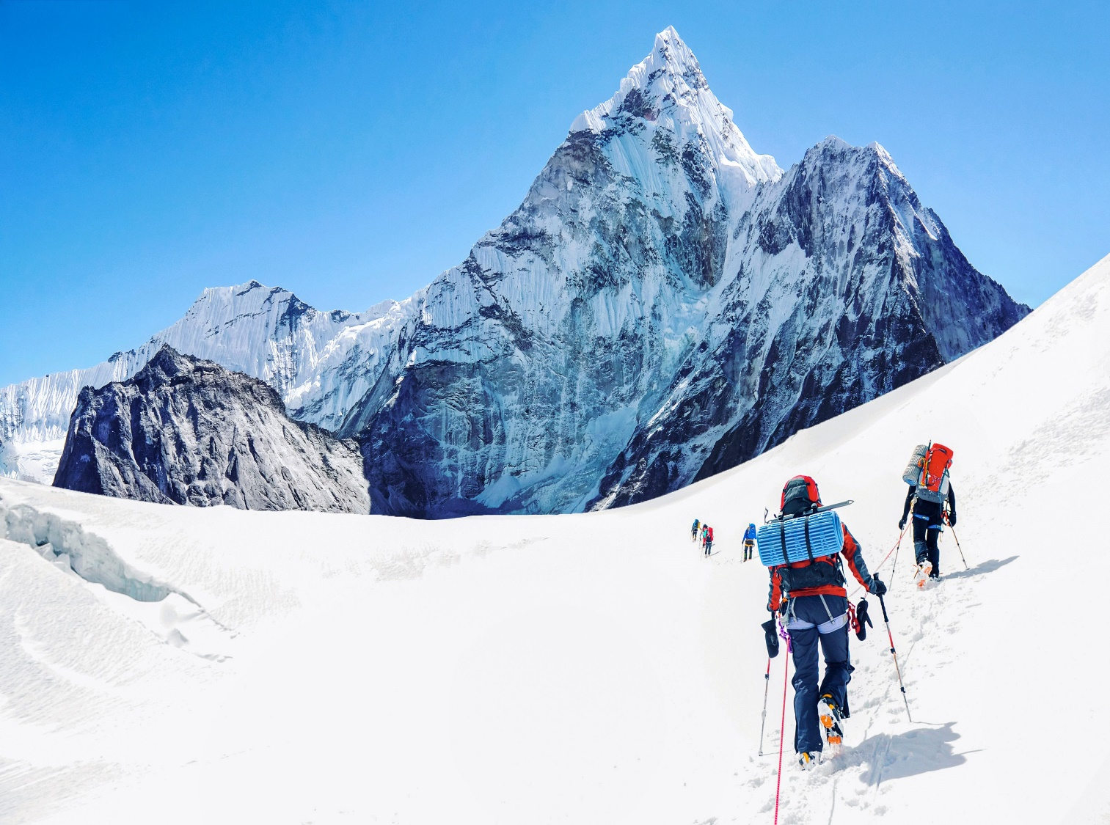

Рисунок 2 - Гора Эверест днем

# **Список литературы**

[Гора Эверест (Джомолунгма) — подробно с фото и видео (wikiway.com)](https://wikiway.com/nepal/gora-everest/)

[Эверест: интересные факты о высочайшей вершине мира (mts.ru)](https://travel.mts.ru/media/marshruty/gora-everest?ysclid=lp2ikv54ol161967824&utm_referrer=https%3A%2F%2Fyandex.ru%2F)

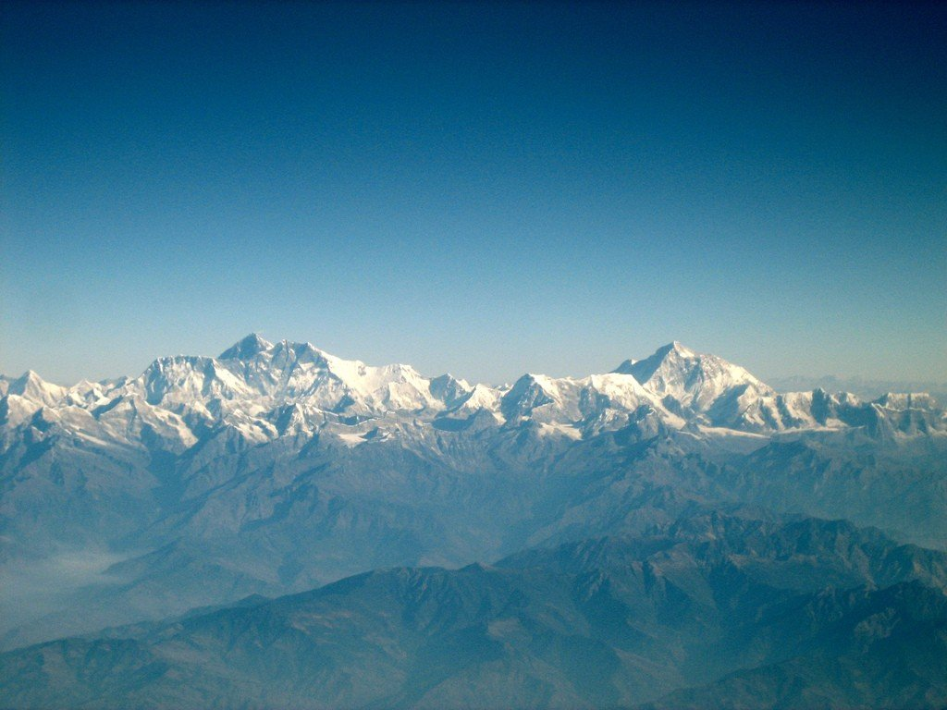

Рисунок 3 - Эверест (Джомолунгма) издалека

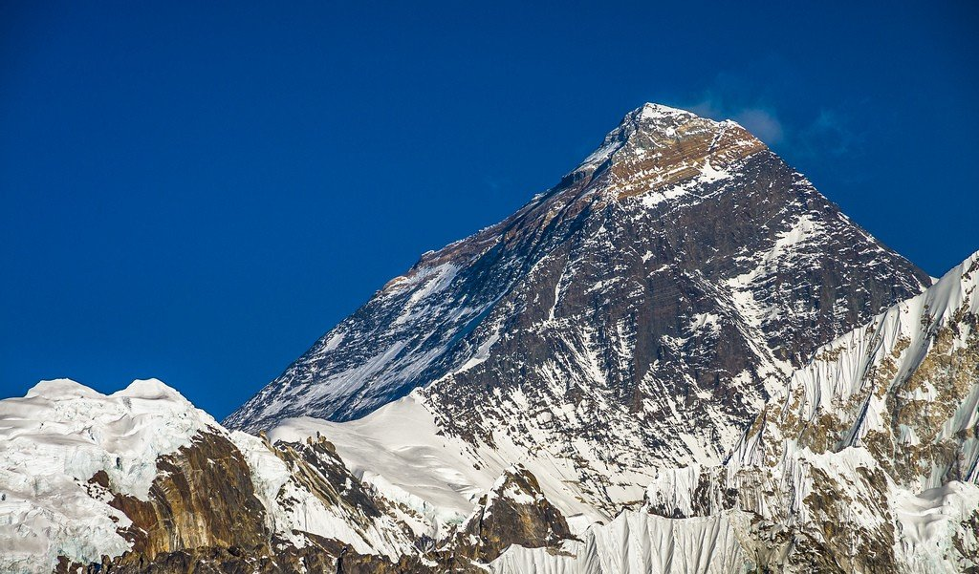

Рисунок 4 - Величественный Эверест

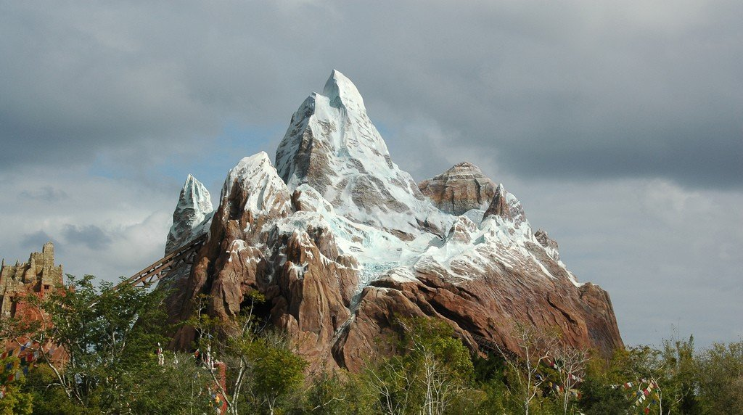

Рисунок 5 - Вид на вершину Ама-Даблам

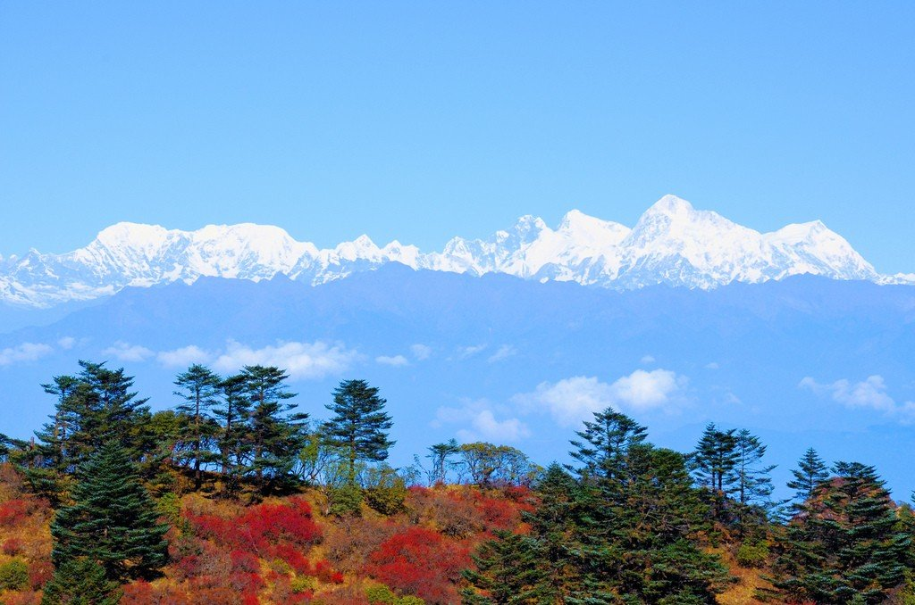

Рисунок 6 - Высочайшие вершины в районе Джомолунгмы

Рисунок 1 - Гора Эверест на закате 3

Рисунок 2 - Гора Эверест днем 6

Рисунок 3 - Эверест (Джомолунгма) издалека 7

Рисунок 4 - Величественный Эверест 7

Рисунок 5 - Вид на вершину Ама-Даблам 7

Рисунок 6 - Высочайшие вершины в районе Джомолунгмы 8

Вывод: В этой практической мы научились пользоваться функцией раздела «Ссылки»

1. Гора Эверест на закате